**TRƯỜNG ĐẠI HỌC ĐỒNG THÁP**

**KHOA SƯ PHẠM TOÁN TIN**



**BÁO CÁO BÀI TẬP LỚN**

**LẬP TRÌNH CHO THIẾT BỊ DI DỘNG**

Lớp ĐHCNTT17A – Chuyên ngành: KHMT

**QUẢN LÝ DANH BẠ BẰNG MÃ QR**

GIÁO VIÊN HƯỚNG DẪN: NGUYỄN NGỌC THUẬN

NGUYỄN TUẤN KIỆT- 0017410663

Đồng Tháp, ngày 15 tháng 01 năm 2021

**MỤC LỤC**

MỞ ĐẦU 1

PHẦN NỘI DUNG 2

CHƯƠNG I: CƠ SỞ LÝ THUYẾT 2

1. Giới thiệu Android Studio 2

1.1 Các tính năng nổi bật của Android Studio 2

1.2. Cách thức cài đặt và sử dụng Android Studio 3

2. Firebase 4

3. Material Design 5

CHƯƠNG II: GIỚI THIỆU ĐỀ TÀI 7

1. Mô tả bài toán 7

2. Mục tiêu 7

CHƯƠNG III: THIẾT KẾ GIAO DIỆN 8

1. Các giao diện 8

PHẦN KẾT LUẬN 16

1. Kết quả đạt được 16

2. Hướng phát triển 16

TÀI LIỆU THAM KHẢO 17

# **MỞ ĐẦU**

Do nhu cầu trao đổi thông tin ngày càng tăng và nhu cầu sử dụng sản phẩm công nghệ cao nhiều tính năng, cấu hình cao, chất lượng tốt, kiểu dáng mẫu mà đẹp, phong phú nên nhà cung cấp phải luôn luôn cải thiện, nâng cao những sản phẩm của mình. Do đó việc xây dựng các ứng dụng cho điện thoại di động đang là một ngành công nghiệp mới đầy tiềm năng và hứa hẹn nhiều sự phát triển vượt bậc của ngành khoa học kĩ thuật. Cùng với sự phát triển của thị trường điện thoại di động là sự phát triển mạnh mẽ của xu hướng lập trình phần mềm ứng dụng cho các thiết bị di động. Phần mềm, ứng dụng cho điện thoại di động hiện nay rất đa dạng và phong phú trên các hệ điều hành di động cũng phát triển mạnh mẽ và đang thay đổi từ ngày. Trong vài năm trở lại đây, hệ điều hành Android ra đời với sự kế thừa những ưu việt của các hệ điều hành ra đời trước và sự kết hợp của nhiều công nghệ tiên tiến nhất hiện nay, đã được nhà phát triển công nghệ rất nổi tiếng hiện nay là Google. Android đã nhanh chóng là đối thủ cạnh tranh mạnh mẽ với các hệ điều hành trước đó và đang là hệ điều hành di động của tương lai và được nhiều người ưa chuộng nhất. Thế mạnh của điện thoại chính là giúp truyền đạt thông tin rất nhanh và không bị giới hạn về địa hình và khoảng cách giao tiếp, rất nhiều công việc, vấn đề cần giải quyết không cần phải giải quyết trực tiếp mà có thể được thực hiện gián tiếp thông qua điện thoại.

# **PHẦN NỘI DUNG**

# **CHƯƠNG I: CƠ SỞ LÝ THUYẾT**

## **1. Giới thiệu Android Studio**

Android Studio là môi trường phát triển tích hợp (IDE) chính thức cho việc phát triển ứng dụng Android. Nơi mà các nhà phát triển viết code và lắp ráp các ứng dụng của họ từ các gói. Và thư viện khác nhau. Thư viện phần mềm, công cụ lập trình tiện dụng, nhiều hơn để giúp bạn xây dựng, kiểm thử. Cũng như gỡ lỗi các ứng dụng Android. Android Studio hỗ trợ một loạt các giả lập để xem trước ứng dụng, vì vậy ngay cả khi bạn không có thiết bị thử nghiệm, bạn vẫn có thể chắc chắn rằng mọi thứ đều hoạt động trơn tru. Bên cạnh đó, loạt công cự như lời khuyên tối ưu hóa, đồ thị doanh số bán hàng, và số liệu lấy từ phân tích sẽ giúp các nhà phát triển quản lý ứng dụng đang bán của mình và tìm ra hướng đi cụ thể với từng thiết bị Android. Android Studio hỗ trợ các hệ điều hành Windows, Mac OS X và Linux, và là IDE chính thức của Google để phát triển ứng dụng Android gốc để thay thế cho Android Development Tools (ADT) dựa trên Eclipse.

### 1.1 Các tính năng nổi bật của Android Studio

Android studio có rất nhiều lợi ích cũng như tính năng mà người dùng có thể khai thác được và đặc biệt việc cài đặt android studio còn có thể giúp lập trình viên mô phỏng để có thể tiến hành sửa lỗi và nâng cấp sản phẩm của mình khi cần thiết.

Trên trình soạn thảo mã và công cụ phát triển mạnh mẽ của IntelliJ, Android Studio cung cấp nhiều tính năng nâng cao hiệu suất của bạn khi xây dựng ứng dụng Android, chẳng hạn như:

+ Một hệ thống xây dựng Gradle linh hoạt.

+ Trình mô phỏng nhanh và tính năng phong phú.

+ Một môi trường hợp nhất nơi bạn có thể phát triển cho tất cả các thiết bị Android.

+ Instant Run để đẩy các thay đổi vào ứng dụng đang chạy của bạn mà không cần xây dựng một APK mới.

+ Tích hợp GitHub để giúp bạn xây dựng các tính năng ứng dụng phổ biến và nhập mã mẫu.

+ Các công cụ và khuôn khổ thử nghiệm mở rộng Lint công cụ để bắt hiệu suất, khả năng sử dụng, tương thích phiên bản, và các vấn đề khác hỗ trợ C ++ và NDK. Tích hợp hỗ trợ Google Cloud Platform , giúp dễ dàng tích hợp Google Cloud Messaging và App Engine. Hỗ trợ tích hợp sâu Firebase vào trong các ứng dụng chỉ sau một click chuột.

### 1.2. Cách thức cài đặt và sử dụng Android Studio

*- Hướng dẫn cách cài đặt Android Studio trên máy tính*

Việc cài đặt Android Studio trên Windows khá đơn giản. Sau khi tải xong bạn nhấp đúp vào file cài đặt để tiến hành cài đặt. Quá trình cài đặt không có gì đặc biệt và bạn có thể tự mình hoàn tất công đoạn này.

Sau khi cài đặt xong máy tính sẽ khởi động chương trình Android Studio để bạn có thể bắt đầu phát triển ứng dụng Android đầu tiên.

+ Bước 1: Chuẩn bị laptop. Như đã nói ở phần trước, để trong quá trình lập trình không xảy ra những khó chịu thì bạn nên chuẩn bị một chiếc laptop RAM có dung lượng lớn (> 8GB) và chip i5 (hoặc tương đương) trở lên. Nếu máy có cài ổ SSD thì càng tốt.

+ Bước 2: Tải Java về máy. Như bạn đã biết, để cài đặt android studio cần phải [cài đặt Java](https://niithanoi.edu.vn/huong-dan-tai-va-cai-dat-java-cho-windows.html) trước tiên.

+ Bước 3: Sau khi tải Java xong thì bạn hãy nhấn vào Install để cài Java vào máy tính. Bạn sẽ phải đợi khoảng 5 phút.

+ Bước 4: Khi máy tính hoàn tất tải Java về máy thì bạn bạn không cần thao tác gì thêm với Java nữa mà chỉ cần để nó một chỗ là được.

+ Bước 5: Nhấn nút Next ở phần cửa sổ chào mừng của phần mềm android studio.

+ Bước 6: Tiếp tục nhấn nút Next để tiếp tục, sau đó vẫn ấn Next ở cửa sổ tiếp theo.

+ Bước 7: Bạn sẽ lựa chọn tên hiển thị trên Start menu rồi nhấn Install để cài đặt.

+ Bước 8: Nhấn Install để cài đặt. Sau đó bạn bấm tiếp Finish. Tuy nhiên đây chưa phải bước cuối cùng đâu nhé!

+ Bước 9: Sẽ xuất hiện một bảng và bạn chỉ cần đợi ô update biến mất rồi sau đó nhấn tiếp phím Next.

+ Bước 10: Chọn giao diện trắng hoặc đen cho android studio.

+ Bước 11: Bạn sẽ phải đợi một lúc lâu để hệ thống tải dữ liệu. và Xong!

*- Cách sử dụng phần mềm Android Studio cho người mới bắt đầu*

+ Bước 1: Khởi động Android Studio -> File -> chọn New -> chọn New Project -> Nhập tên ứng dụng (Application name), chỉ định thư mục chứa source code (Project location) -> chọn Next

+ Bước 2: Chọn Phone and Tablet -> chọn phiên bản SDK tối thiểu (tương ứng với phiên bản hệ điều hành Android) -> chọn Next.

+ Bước 3: Chọn Activity, trong hình chúng tôi chọn Empty Activity (Việc lựa chọn Activity nào còn tùy thuộc vào mục đích của người phát triển ứng dụng) -> Next

+ Bước 4: Nhập tên cho Activity tại Activity Name -> Finish.

## **2. Firebase**

Firebase là một dịch vụ hệ thống backend được Google cung cấp sẵn cho ứng dụng Mobile của bạn, với Firebase bạn có thể rút ngắn thời gian phát triển, triển khai và thời gian mở rộng quy mô của ứng dụng mobile mình đang phát triển. Hỗ trợ cả 2 nền tảng Android và IOS, Firebase mạnh mẽ, đa năng, bảo mật và là dịch vụ cần thiết đầu tiên để xây dưng ứng dụng với hàng triệu người sử dụng. Chức năng chính là giúp người dùng lập trình ứng dụng bằng cách đơn giản hóa các thao tác với cơ sở dữ liệu.

*Ưu điểm*

Xây dựng ứng dụng nhanh chóng mà không tốn thời gian, nhân lực để quản lý hệ thống và cơ sơ sở hạ tầng phía sau: Firebase cung cấp cho bạn chức năng như phân tích, cơ sở dữ liệu, báo cáo hoạt động và báo cáo các sự cố lỗi để bạn có thể dễ dàng phát triển, định hướng ứng dụng của mình vào người sử dụng nhằm đem lại các trải nghiệm tốt nhất cho họ.

Uy tín chất lượng đảm bảo từ Google: Firebase được google hỗ trợ và cung cấp trên nền tảng phần cứng với quy mô rộng khắp thế giới, được các tập đoàn lớn và các ưng dụng với triệu lượt sử dụng từ người dùng.Quản lý cấu hình và trải nghiệm các ứng dụng của Firebase tập trung trong một giao diện website đơn giản, các ứng dụng này hoạt động độc lập nhưng liên kết dữ liệu phân tích chặt chẽ.

Nhược điểm

Điểm yếu duy nhất của “Firebase” chính là phần Realtime Database, mà đúng hơn chỉ là phần Database. Cơ sở dữ liệu của họ được tổ chức theo kiểu trees, parent-children, không phải là kiểu Table nên những ai đang quen với SQL có thể sẽ gặp khó khăn từ mức đôi chút tới khá nhiều.

## **3. Material Design**

Material Design là phong cách thiết kế áp dụng chủ yếu trong thiết kế ứng dụng cho smartphone - với những lớp nội dung phẳng xếp chồng lên nhau – là yếu tố để tùy biến, thêm các hiệu ứng. Material Design được xem là một bước tiến của Flat Design ([Thiết kế phẳng](https://tuyencongnhan.vn/tin-tuc/thiet-ke-phang-la-gi-5-dac-diem-noi-bat-cua-thiet-ke-phang-designer-can-biet)). Phong cách thiết kế này được Google giới thiệu lần đầu tiên vào năm 2014 cùng lúc với phiên bản Android 5.0 Lollipop.

- Bản chất của Material Design

Các ứng dụng thiết kế theo Material Design giống như nhiều tờ giấy (vật liệu) với màu sắc khác nhau xếp chồng lên nhau tạo nên giao diện chung của ứng dụng. Material Design cũng mô phỏng lại hiệu ứng đổ bóng của tờ giấy này lên tờ giấy khác.

Phong cách Material Design hướng đến việc thiết kế những đường nét đơn giản, sử dụng nhiều mảng màu đậm nổi bật, tạo hiệu ứng chuyển động tự nhiên cho các nút, menu khi hiện lên màn hình – mang đến cho người dùng cảm giác trải nghiệm mới mẻ, thú vị và chân thực.

- Đặc điểm của Material Design

Ứng dụng thiết kế theo phong cách Material Design sẽ mang những đặc điểm sau đây:

- Sử dụng font màu nổi bật, có một mảng màu chủ đạo nằm ở phần cạnh trên của ứng dụng.

- Các icon biểu tượng phẳng, đơn giản và dễ hiểu.

- Giao diện không có hoặc có ít hiệu ứng chuyển màu, có hoặc không có hiệu ứng đổ bóng đen.

- Hiệu ứng chuyển động tự nhiên, gợi ý tính năng.

- Khoảng cách giữa các yếu tố trong menu, nút nhấn, chữ viết… thoáng đãng nên giao diện trông dễ nhìn.

# **CHƯƠNG II: GIỚI THIỆU ĐỀ TÀI**

## **1. Mô tả bài toán**

Trong danh bạ điện thoại người ta thường lưu các thông tin như họ tên, số điện thoại và có thể còn nhiều thông tin khác nữa để liên hệ dễ dàng và thuận tiện trong công việc... Thời gian trôi qua, do hoạt động, công tác xã hội...mà con người lại có thêm các mối quan hệ mới, các thông tin về các mối quan hệ mới này lại được ghi thêm vào danh bạ. Thực tế cuộc sống có nhiều thay đổi thông tin về các mối quan hệ cũ cũng bị thay đổi, khi đó thang tin cũ trong danh bạ bị xóa đi và thay bởi những thông tin mới. Các thông tin về các mối quan hệ cứ thế được cập nhật sửa xóa trên danh bạ. Mỗi khi cần liên hệ, cần kiểm tra thông tin về một mối quan hệ nào đó người dùng sẽ tra lại danh sách có trong danh bạ của mình và lấy ra thông tin họ cần. Để thông tin cập nhật một cách nhanh chóng với thời đại công nghệ thông tin phát triển như hiện nay, thì không cần phải vào danh bạ để nhấn gõ từng phím nữa thay vào đó sẽ tạo ra một mã QR, chỉ cần có mã QR của người đó sẽ được thêm vào một cách nhanh chóng.

## **2. Mục tiêu**

Xây dựng một danh bạ điện thoại với mã QR.

Người dùng có thể đăng nhập vào hệ thống thông qua tài khoản.

Thay đổi thông tin liên lạc tìm kiếm thông tin của người dùng.

# **CHƯƠNG III: THIẾT KẾ GIAO DIỆN**

1. **Các giao diện**

- Giao diện đăng nhập vào tài khoản

Giao diện này cần nhập thông tin tài khoản bao gồm tài khoản và mật khẩu, nếu mật khẩu chính xác sẽ vào giao diện chính, ngược lại thì sẽ thông báo người dùng sai mật khẩu.

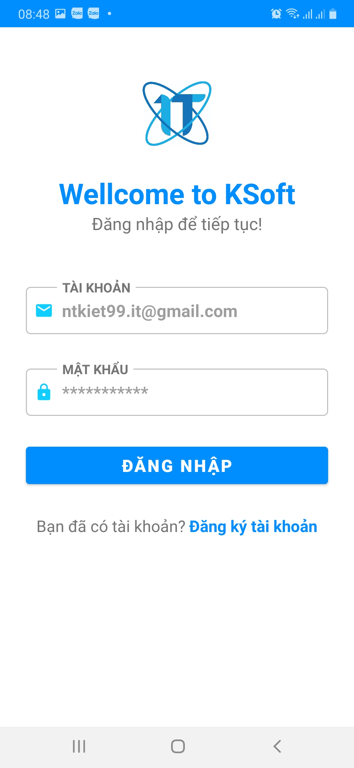

Hình 1. Giao diện đăng nhập vào tài khoản

- Giao diện đăng ký tài khoản

Giao diện này đăng ký tài khoản mới cần nhập họ tên, tên tài khoản, mật khẩu, yêu cầu nhập lại mật khẩu để hoàn thành việc đăng ký nếu tài khoản không có trong data thì sẽ tiến hành tạo tài khoản, ngược lại sẽ thông báo cho người dung tài khoản đã tồn tại.

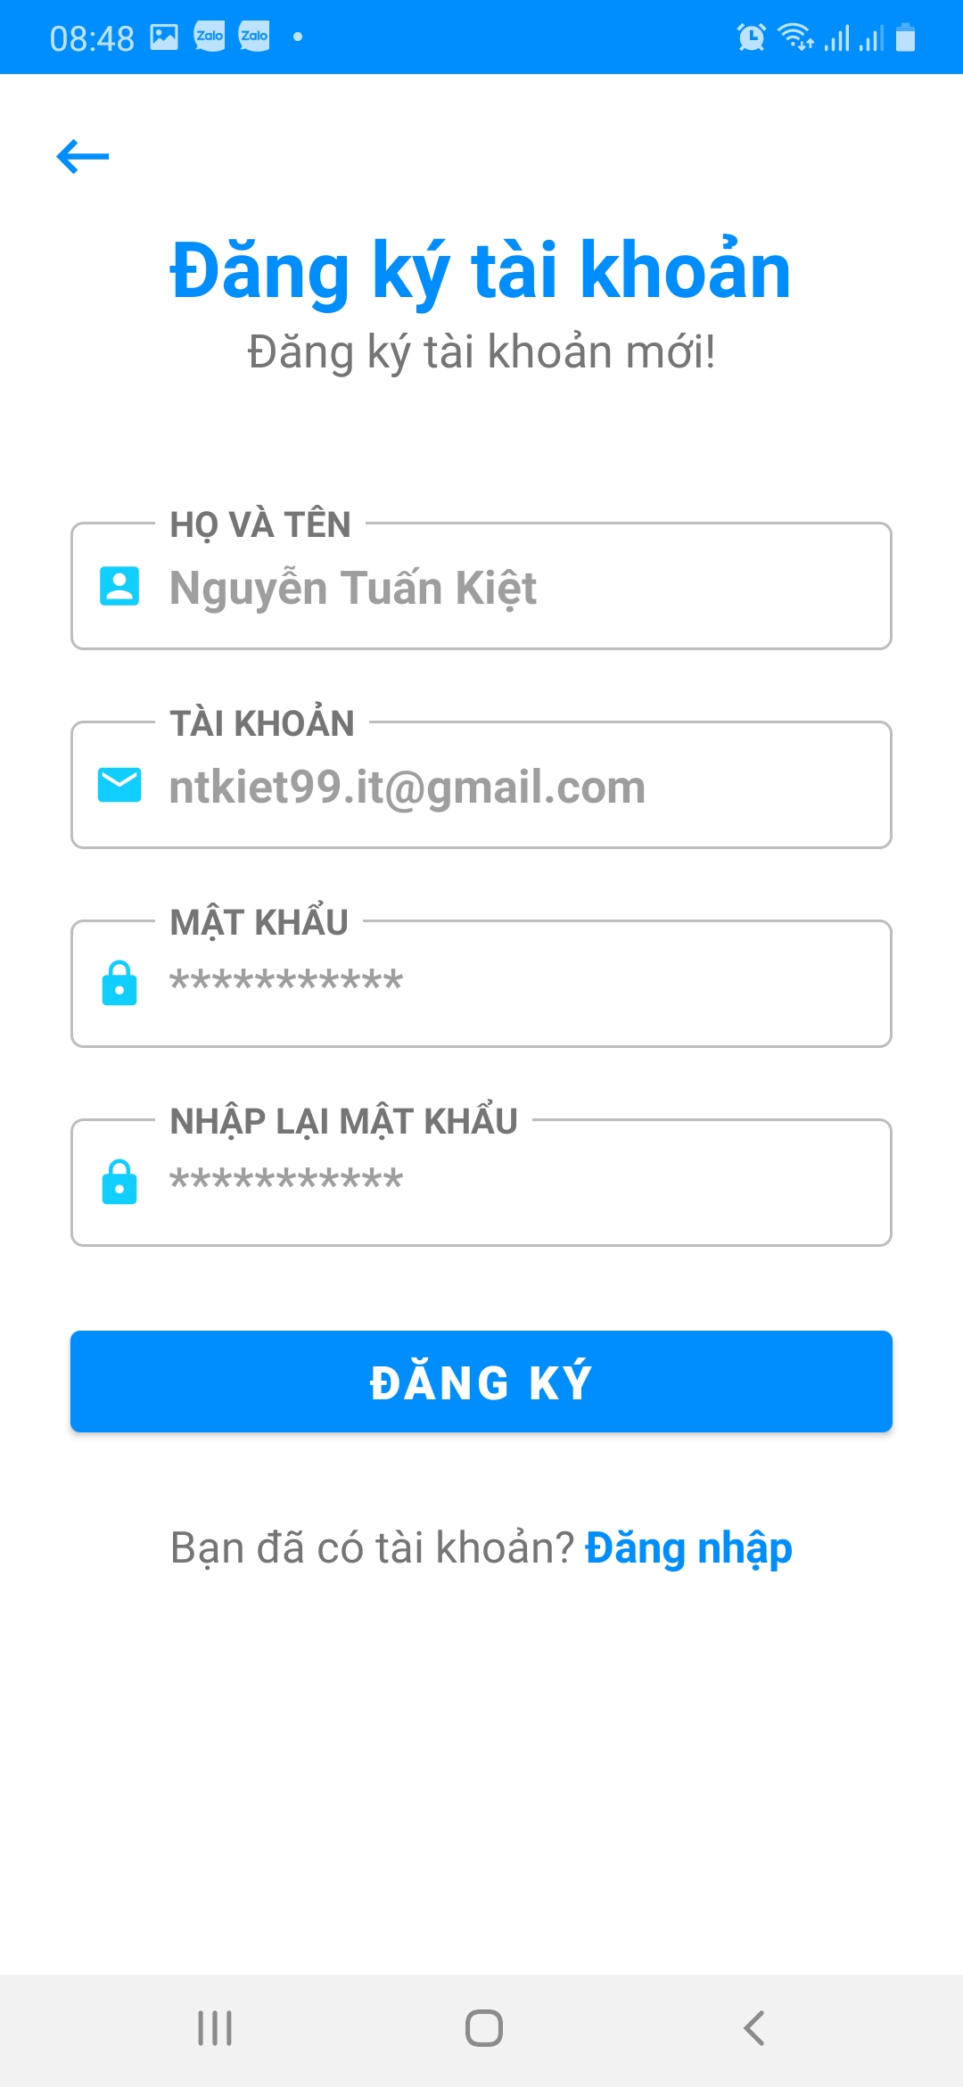

Hình 2. Giao diện đăng ký tài khoản

- Giao diện cập nhật thông tin

Giao diện lưu trữ thông tin người dung gồm số điện thoại, gmail, zalo, facebook, Instagram, tiktok,… người dùng có thể thay đổi thông tin rồi nhấn vào nút cập nhật bên dưới, thông tin của người dùng sẽ được cập nhật.

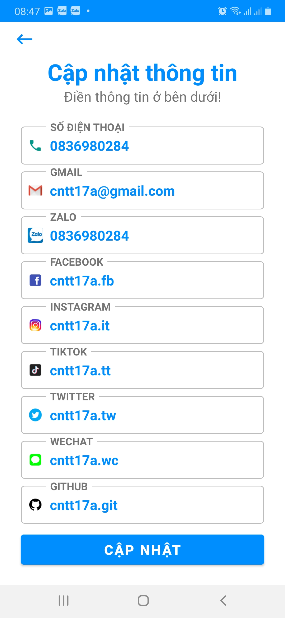

Hình 3. Giao diện cập nhật thông tin

- Giao diện thông tin tài khoản

Giao diện này có thể thay đổi thông tin người dùng và tài khoản.

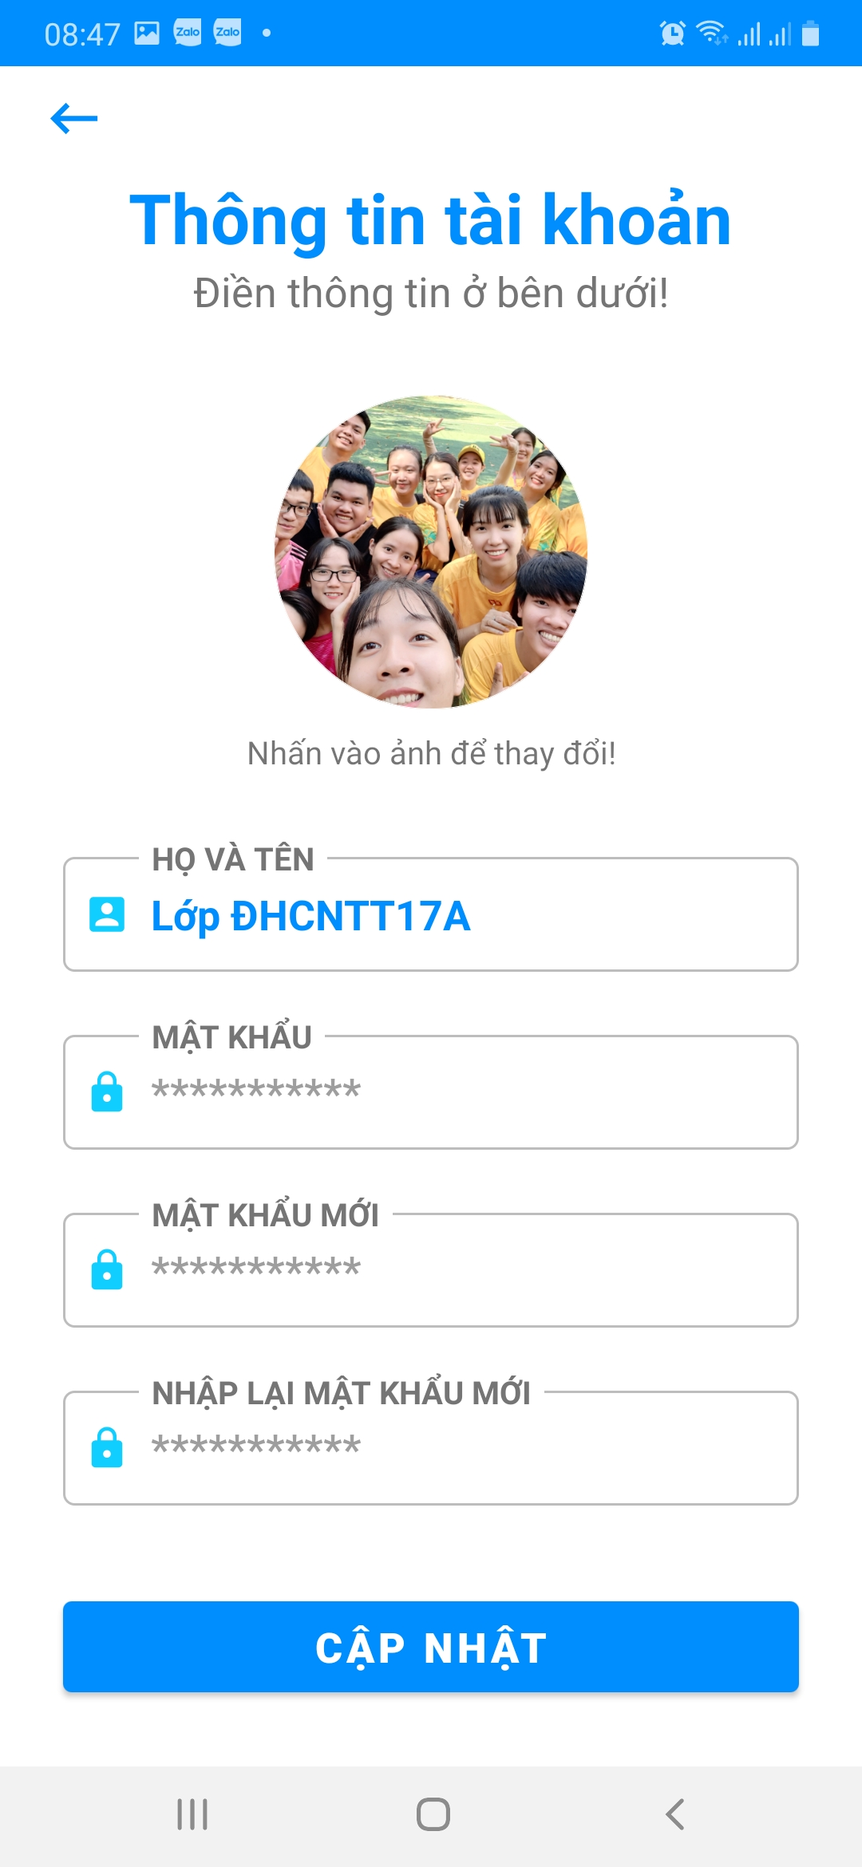

Hình 4. Giao diện thông tin tài khoản

- Giao diện mã QR

Mỗi tài khoản sẽ được cấp một mã QR riêng cho mình. Để trao đổi thông tin với nhau người dùng chỉ cần đưa mã này cho người cần nhận thông tin quét.

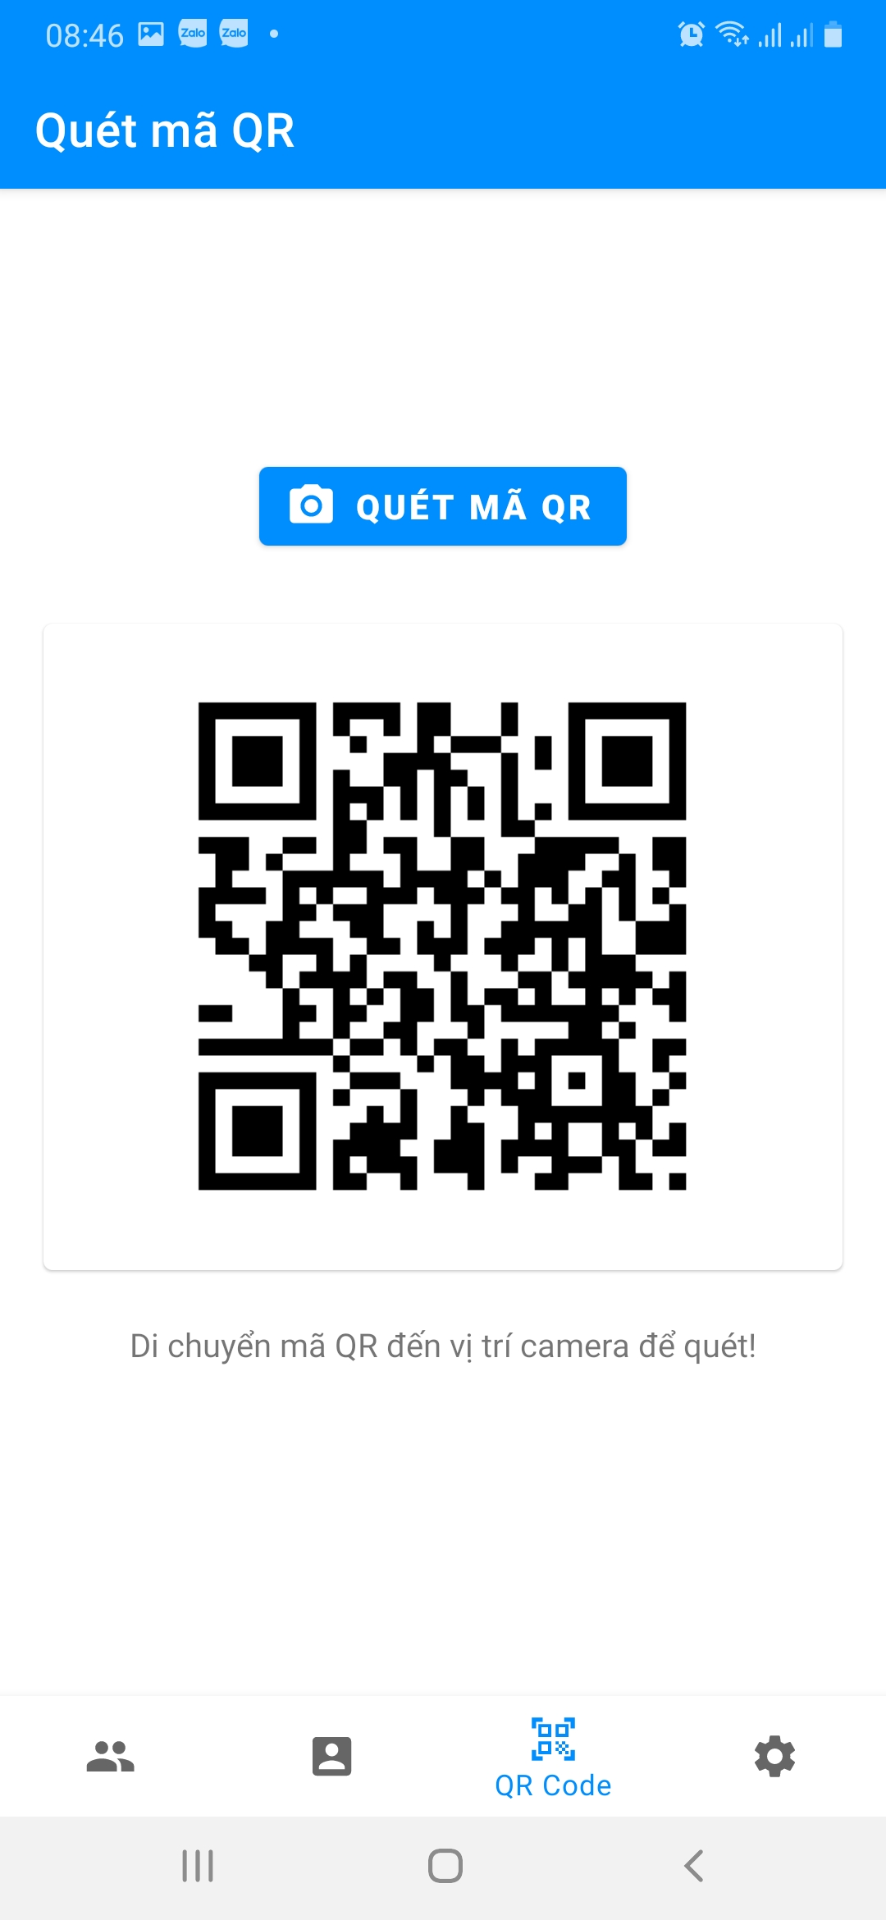

Hình 5. Giao diện mã QR

- Giao diện khi bật webcam: Khi nhấn vào nút “Quét mã QR” thì giao diện này sẽ được bật lên và kết nối với camera của điện thoại, người dùng chỉ cần đưa mã QR vào vùng quét. Nếu QR có trong hệ thống thì sẽ hiển thị thông tin, người lại thì thông báo không tồn tại.

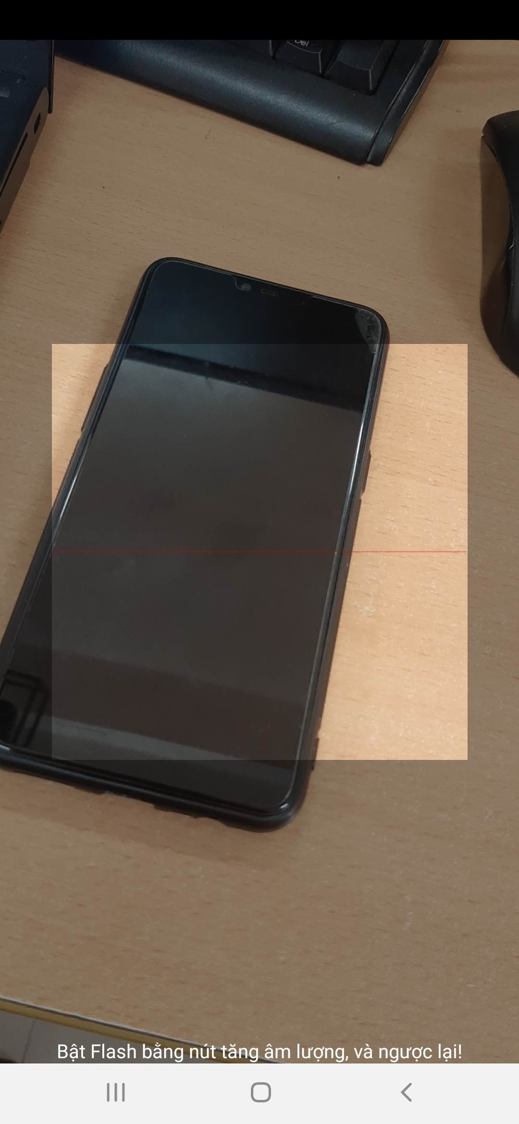

*Hình 6. Giao diện khi bật webcam*

- Giao diện thông tin cá nhân

Giao diện này cho biết thông tin chi tiết trong danh bạ, người dùng có thể yêu thích hoặc theo dõi, nếu không thì có thể bỏ theo dõi, thông tin đối phương sẽ bị xóa đi. Ngoài ra bạn có thể nhấn vào từng phần tử bên dưới để lưu thông tin của họ.

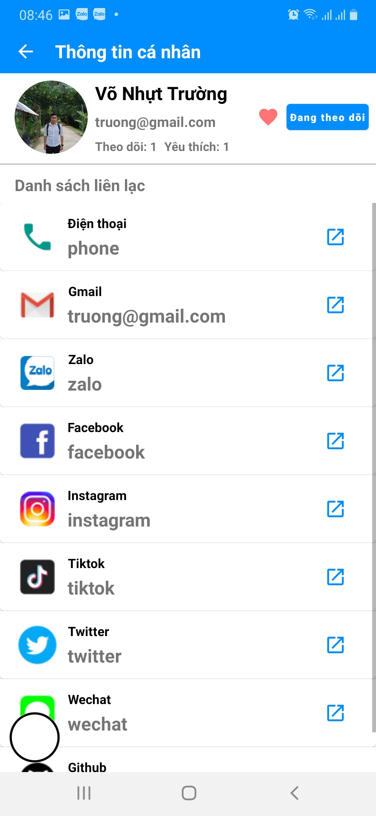

Hình 7. Giao diện thông tin cá nhân

- Giao diện thông tin liên hệ

Giao diện này hiển thị tất cả các người dùng có trong danh bạ. Có thể yêu thích và bỏ theo dõi người dùng, hoặc tìm kiếm người dùng.

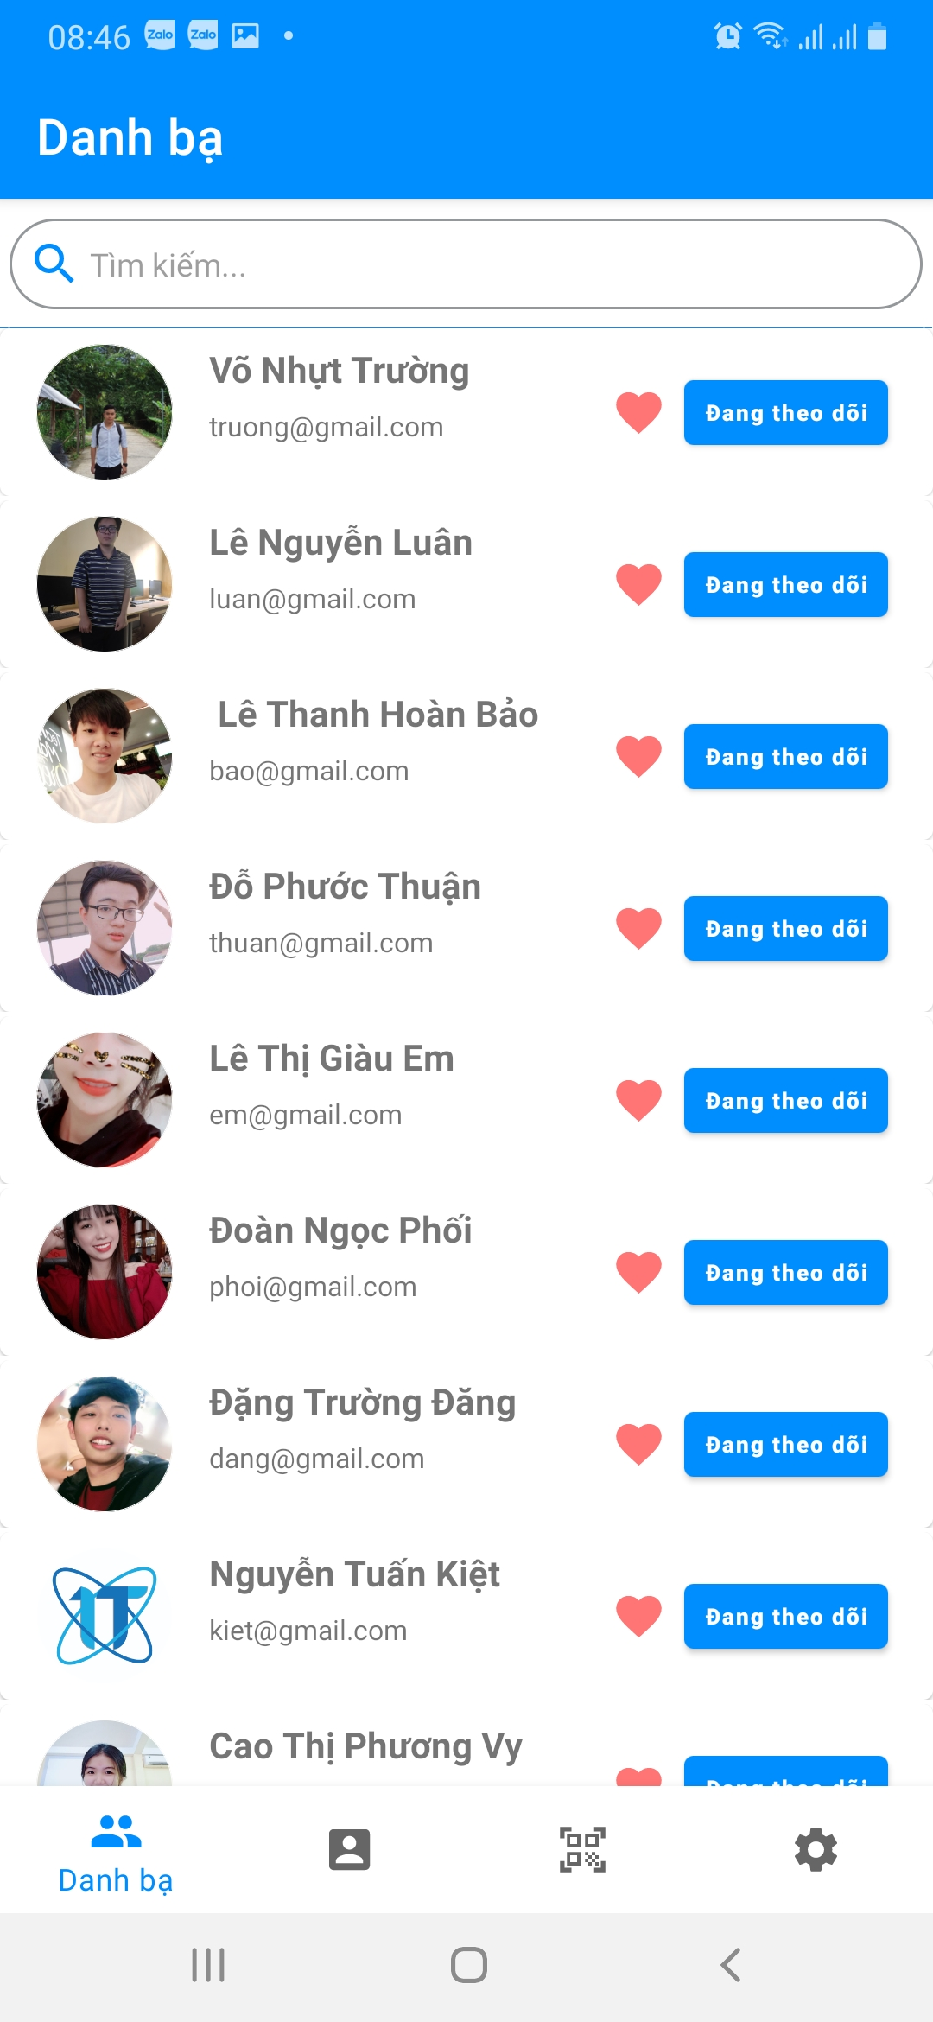

Hình 7. Giao diện thông tin liên hệ

# **PHẦN KẾT LUẬN**

**1. Kết quả đạt được**

- Phát triển thành công ứng dụng quản lý thông tin bằng QR code.

- Tìm hiểu và sử dụng được firebase.

- Hiểu thêm được về Android để viết dụng di dộng.

**2. Hướng phát triển**

- Phát triển hoàn thiện công cụ tìm kiếm thông tin.

- Chương trình còn có Internet mới hoạt động được vì thế cần phải đưa vào bộ nhớ điện thoại để không có kết nối Internet vẫn hoạt động được.

# **TÀI LIỆU THAM KHẢO**

[1].<https://www.howkteam.vn/course/khoa-hoc-lap-trinh->[android-co-ban/cac-thanh-phan-giao-dien-ui-co-ban-72](https://www.howkteam.vn/course/khoa-hoc-lap-trinh-android-co-ban/cac-thanh-phan-giao-dien-ui-co-ban-72)

[2]. Giáo trình Lập trình Android cơ bản: Lập trình máy tính